Rendelés állapot portál
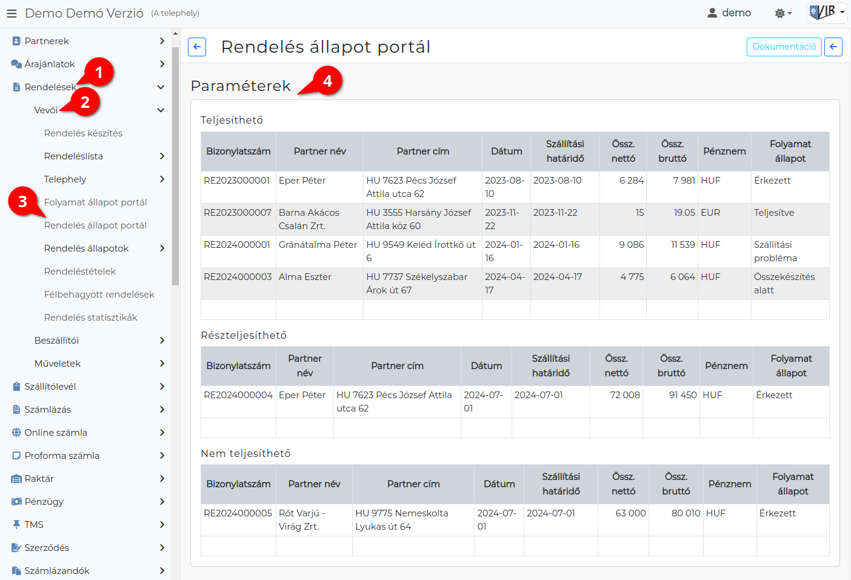
A portál célja, hogy a vevői rendelések állapotát nyomon kövessük, és azokat a program ügyviteli folymataihoz kapcsolt állapotai szerint csoportosítsuk. A portálon keresztül elérhető minden aktuális információ a rendelések tételeiről és azok állapotáról.
- A vevői rendelések állapotának követése a Rendelések,
- Vevői,
- Rendelés állapot portál menüpont alatt lehetséges.
- A lista elemeire kattintás után a rendelés adatlapja jelenik meg.

Kapcsolódó oldalak:
- Vevői rendelés készítése
- Szállítói rendelés készítése
- Rendelés állapotok
- Folyamat állapot portál
- Logisztikai műveletek
- Rendelés módosítás

